Městské kulturní středisko Lázně Bělohrad
pro Vás
připravilo divadelní vystoupení
Hrátky s čertem

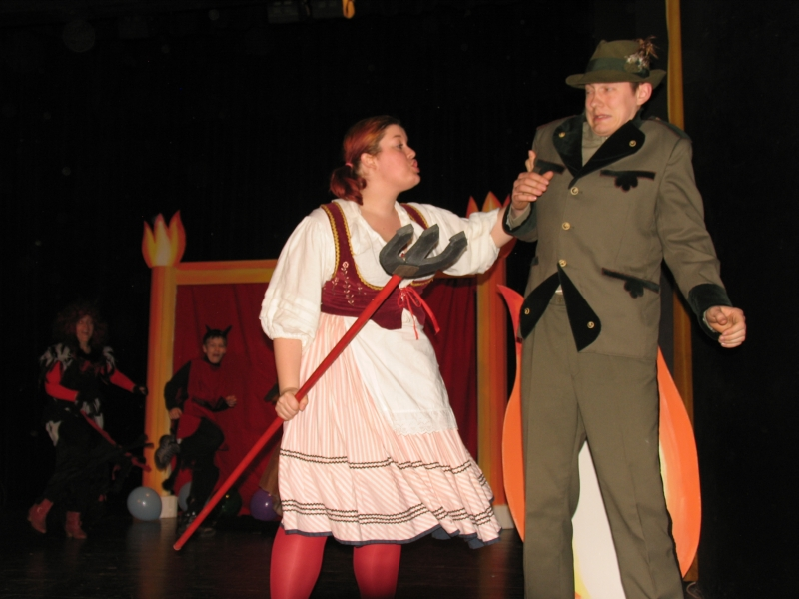

V podání divadelního souboru
Jiří – Poděbrady

neděle 25. 1. 2009
od 14 hodin
kulturní sál ČSAD
Lázně Bělohrad

